

第8期

泸县谢海燕名师工作室 　　　2022年 11月 17日

**泸县谢海燕名师工作室第八次集中培训活动**

打造初高中思政课一体化建设汇报与交流

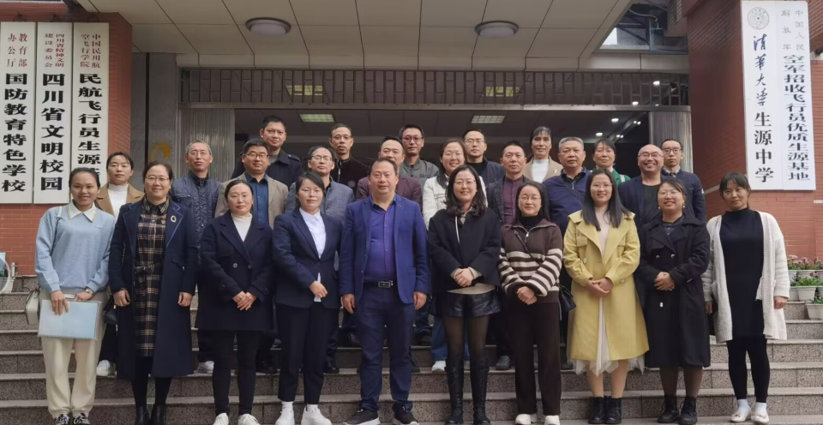

2022年11月17日上午，泸县谢海燕名师工作室第八次集中培训活动在泸县二中兰慧苑阶二举行，本次集中研修的主题是：初高中思政课一体化建设汇报与交流；本次活动全程由谢海燕老师主持。

活动首先由泸县二中高中部政治组汪星月老师上题是高一必修二《经济与社会》第一课第二框《毫不动摇的巩固和发展公有制经济》，汪星月老师利用中国邮政改革的例子一例贯穿，利用情景教学，通过师生对话，注重培养学生思维能力、学科素养以及四大关键能力，也训练了学生的解题思维和解题方法，课堂效果明显，学生激情参与。

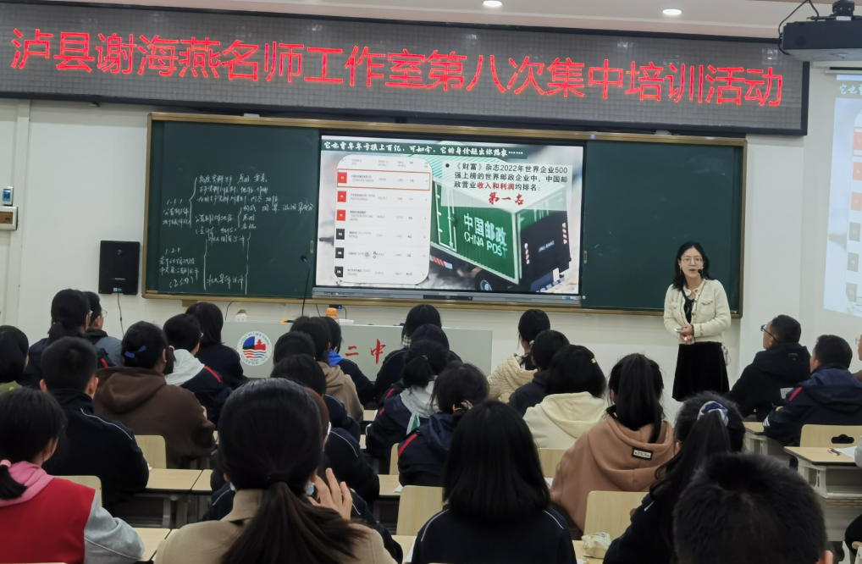

在观摩研究课后，老师们移步到泸县二中博喻楼六楼会议室举行后面的会议。首先由泸县六中刘利华老师做主题为《实现中华民族伟大复习中国梦》的专题发言。刘老师围绕着浅议初高中道法课中有关中国梦知识的衔接进行了知识的梳理和整合，让老师们清楚了初高中的知识在很多地方是可以融会贯通的，学生甚至可以提前了解相关知识。最后刘老师提到：作为新时代的中学生，要不断学习、更新知识、与时俱进，学习政治理论，提高政治觉悟，做一名合格的党的接班人，为建设中国特色社会主义提供强有力的先锋力量，为实现中华民族伟大复兴的“中国梦”做贡献。

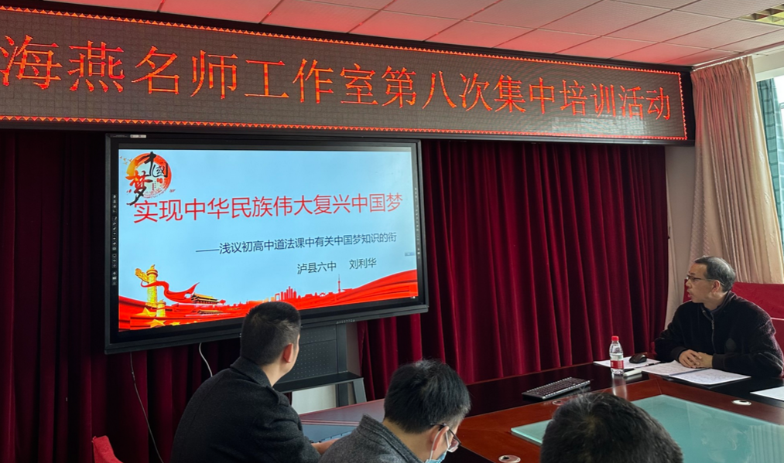

泸县二中城西学校孙志涛老师做主题为《初高中思政课教学衔接的思考》专题发言。孙老师从：一、做好初高中思政课衔接的必要性；二、初高中之间思政课教学的差异性；三、初高中思政课教学衔接的具体着力点；四、初高中思政课教学衔接实践策略。以上四个方面进行专题发言。最后孙老师说到：初高中思政课的一体化建设要学校、教师和学生都要参与进来，以实际行动化解难题，推动思政课高质量发展。

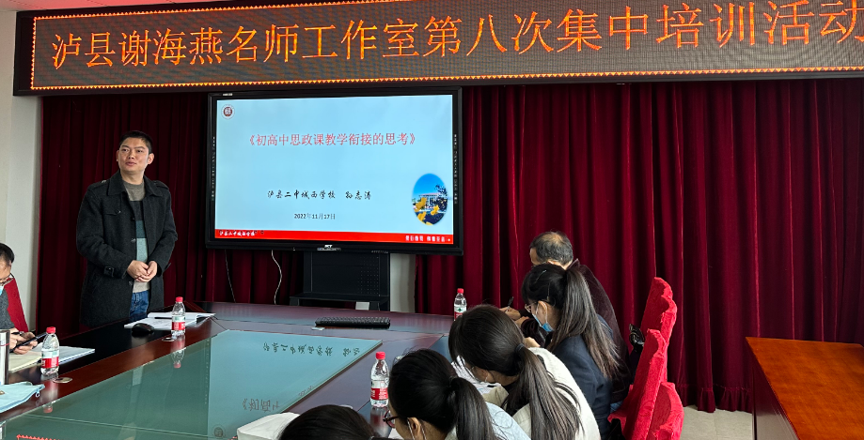

泸县二中城北分校政治老师何艳做主题为《议题式教学在初中道德与法治新尝试的探讨》专题发言。何老师从：一、什么是议题式教学；二、议题式教学的特征；三、议题式教学的实践探索——以初中《道德与法治》八年级上册“关心国家”发展为例；四、议题式教学实践中的问题与困惑。最后何老师总结议题式教学作为初中思想政治课程改革的创新尝试，就像一轮初升的红日,透露着微光。任何一种新生事物的出现,必然要经受实践的检验，又要在实践中不断完善。

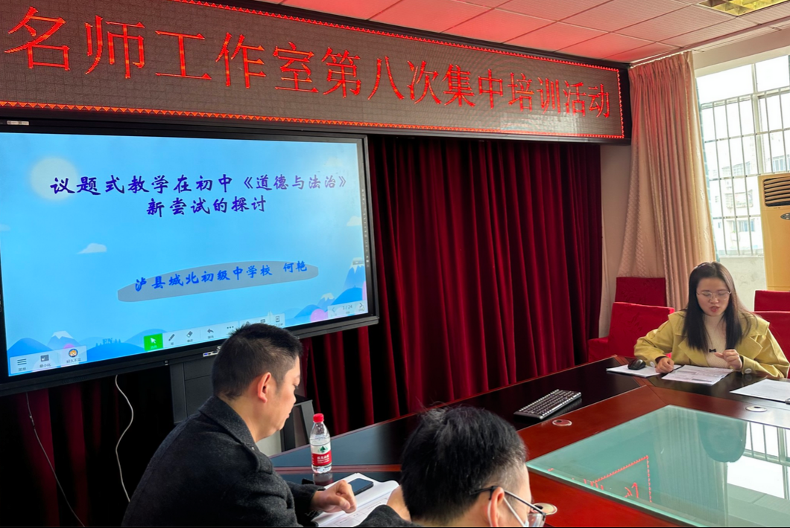

# 泸县“三名”工作室负责人梁家元老师作了关于《学科思维导图的绘制与应用》专题讲座，让与会老师体会到了别开生面的思维可视化教学课堂，梁老师为助力泸县思维型生本课堂的推动做出了重大贡献。

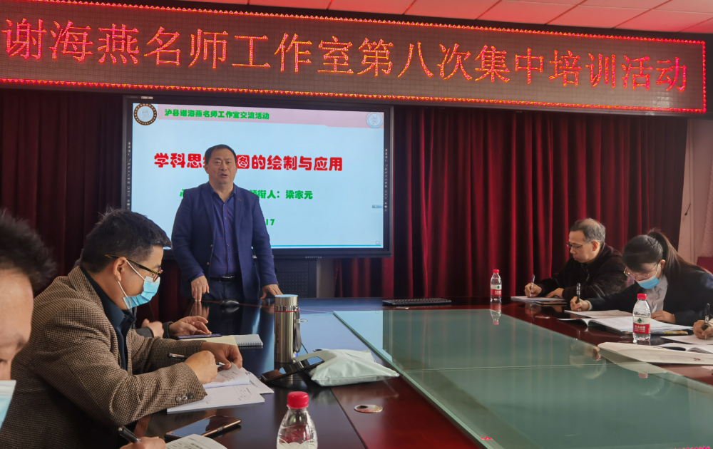

此次活动所有老师都认真倾听，积极做好笔记，会风良好，都抱着学习的心态认真聆听每一位老师的精彩发言。最后，梁老师对工作室的要求进行了强调，并表示此次开题报告的活动取得圆满成功。

|  |
| --- |
| 报：泸县教育和体育局、泸县教师进修学校  送：各镇（街道）、中小学、幼儿园  发：泸县谢海燕名师工作室成员 |
| 撰稿、编辑：杨权 审稿、签发：谢海燕 |

